**Федеральное агентство связи**

**Ордена Трудового Красного Знамени**

**федеральное государственное бюджетное**

**образовательное учреждение высшего образования**

**«Московский технический университет связи и информатики»**

Кафедра Мультимедийные сети и услуги связи

(название полностью)

**Разрешаю**

**допустить к защите**

**Зав. кафедрой**

**_____________________**

**______________2020 г.**

**БАКАЛАВРСКАЯ РАБОТА**

**НА ТЕМУ**

Разработка интерфейса для интернет ресурса и рекламной площадки, и составление карты трафика

|  |  |  |
| --- | --- | --- |
| Студент: |  | Афонин А.А. |
| Руководитель: |  | Гадасин Д.В. |
| Рецензент: |  | Тришина С.В. |

**Москва 2020 г.**

**Содержание**

Введение

1. Постановка задачи на проектирование на основе анализа предметной области

2. Выбор технологии разработки

3. Разработка прототипа интерфейса интернет ресурса

4. Отладка и тестирование

Заключение

Введение

В наше время все большей проблемой среди малого и среднего бизнеса стало выделение среди конкурентов. На фоне общей конкуренции, бренды стали все чаще пользоваться социальными сетями в качестве привлечения целевого трафика.

В настоящее время многие компании не готовы к большим рекламным бюджетом и зачастую прибегают к использованию социальных медиа.

Реализация и планирование стратегии продвижения бренда в социальных сетях – одна из самых актуальных проблемах, поставленных в настоящей дипломной работе.

Потребители требуют от брендов более понятных и простых коммуникаций с товаром или услугой. В свою очередь предприниматели ищут более эффективные пути сегментации потребностей потребителей для большей вероятности их удовлетворения. Социальные сети являются одним из основных подобных путей продвижения услуг. Это комплексная работа, направленная в основном на использование социальных сетей и их рекламных площадок в качестве основных каналов привлечения целевого трафика для продвижения услуг или товаров брендов, а также на решение альтернативных задач современного бизнеса, например повышение лояльности брендов через активную социальную сеть. Такой формат продвижения в социальных медиа является одним из самых мощных инструментов по активной работе с имиджем бренда, инструментов для увеличения активности и лояльности нужных целевых аудиторий. В наше время использование социальных сетей характерно для большего числа населения России и все эти люди потенциальные потребители определенных брендов. В основном продвижение в социальных сетях делится на два направления – это создание лояльности к бренду и инструмент о котором будет идти речь в этой дипломной работе – таргетированная реклама построенная на основе карты трафика. Для достижения поставленной цели, а именно построение карты трафика и разработки интерфейса интернет ресурса, необходимо выполнить следующие задачи:

- Выделить особенности целевой аудитории и конкурентов в городе Москва

- Дать общую оценку пользовательского пути текущего интернет ресурса Los Brows

- Оценить инструмент таргетированная реклама

- Дать характеристику социальных медиа как инструмента для продвижения бренда «Los Brows»

- Выделить маркетинговую стратегию

- Проанализировать возможности интеграции интернет ресурса с рекламной площадкой

-Выбрать наилучшую стратегию продвижения услуг в социальных сетях для бренда «Los Brows»

- Разработать интерфейс взаимодействия клиента с интернет ресурсом

- Выбрать социальную сеть и инструмент, предоставляемый рекламной площадкой

- Сформировать требования к интернет ресурсу бренда для осуществления рекламной компании

− Провести первичный запуск рекламной компании

Объектом исследования является предприятие малого бизнеса, осуществляющее косметологические услуги (в частности, компания «Los Brows»). Предметом исследования является процесс продвижения услуг компании «Los Brows» среди активных пользователей социальных сетей. При написании данной работы были использованы следующие методы: наблюдение, сравнение, анализ, экономический и стратегический анализ, графические методы и др.

1. Постановка задачи на проектирование на основе анализа предметной области

1.1 Особенности целевой аудитории и конкурентов в городе Москва

Существует огромное количество студий красоты в городе Москва, удовлетворяющие различные потребности потребителей в различных ценовых сегментах. Одним из низ является монобрендовая студия оказывающая определенные услуги в сфере красоты. Монобрендовые салоны, а таких становится все меньше и меньше, - это одновременно флагманские салоны красоты, например специализирующихся исключительно на услугах для волос, или на спа-программах, или на маникюре, или на эпиляции.

Московский рынок красоты нельзя назвать сформировавшимся, он находится в неоднозначной стадии от роста к этапу зрелости. К факторам этому способствующим можно отнести огромную конкуренцию и огромное количество открывающихся студий красоты по всему городу. Из-за большой конкуренции и высокого спроса на лучшую и быстро оказанную услугу начала расти потребительская независимость. С каждым разом приходится все сложнее конкурировать за клиента. Если посмотреть на график за 2019 год то можно увидеть, что по отношению к 2018 году рынок вырос практически в 2 раза.

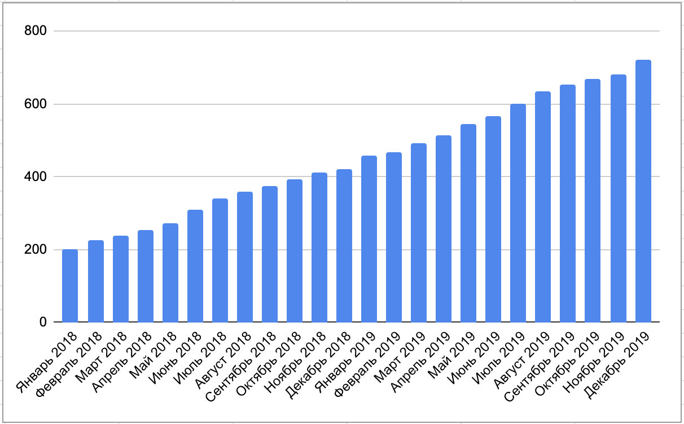

Особенности целевой аудитории салонов красоты в городе Москва заключается в том, что потребитель хочет быстро и сжато получать информацию о интересующей его услуге или товаре.

Если рассмотреть целевую аудиторию бренда «Los Brows» учитывая средний чек, а он «выше среднего» и узкую специализацию бренда на одной услуге то это будут девушки от 22 до 35 лет. Эти данные также подтверждаются существующими метриками на текущем сайте «Los Brows».

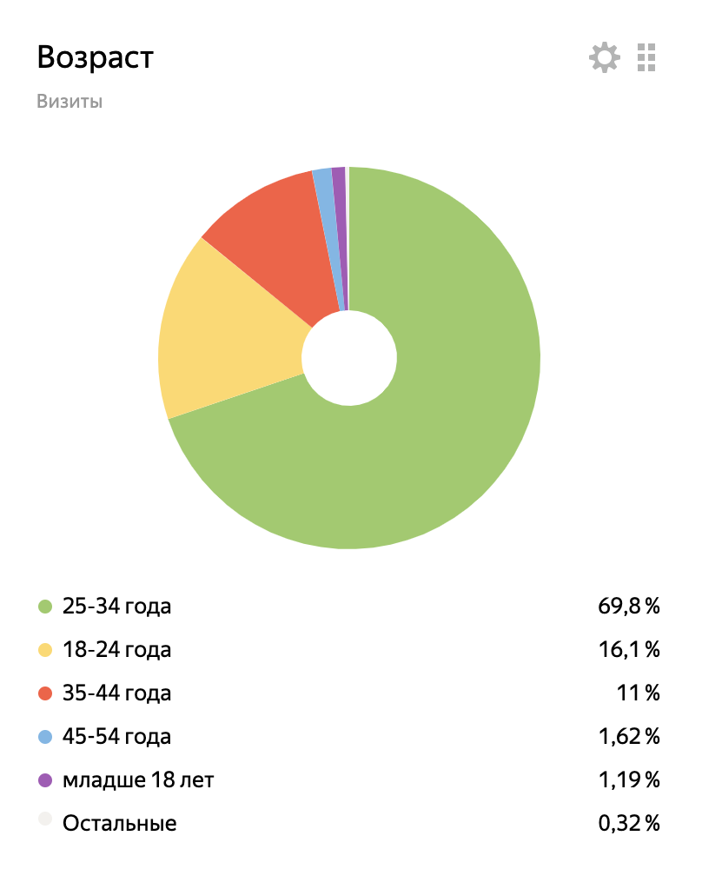

Рис 2. Анализ целевой аудитории бренда.

После того как был проведен аудит действующей базы клиентов салона красоты, стало известно, что данные с метрик верны, также важным замечанием со стороны бренда было, что основные интересы клиентов, следующие:

|  |  |
| --- | --- |
| Интересы клиентов: | % от общей базы клиентов |
| Предприниматели | 30% от общего количества клиентов |
| Люди работающие 5/2 | 57% от общего количества клиентов |
| Фрилансеры | 13% от общего количества клиентов |

1.2 Оценка пользовательского пути текущего интернет ресурса «Los Brows»

В сфере интернет-маркетинга большую часть внимания уделяют такому понятию – как «Пользовательский путь». Под пользовательским путем подразумевают начальный момент посещения интернет ресурса пользователем, а так же его движения на страницах ресурса, реакция и результат.

Сбором, хранением и обработкой информации о пользователях занимается дополнительное программное обеспечение. С помощью собранных данных, программное обеспечение формирует отчеты по заданным параметрам, обрабатывая которые, владелец ресурса имеет возможность грамотно оценить такие показатели как: состояние ресурса, параметры посетителей, источники входа на интернет ресурс, а так же другие не менее важные показатели работы интернет ресурса. Данную задачу решают подключаемые системы аналитики.

Так как рассматриваемый интернет ресурс явно нуждается в расширенной аналитике, нежели мы имеем сейчас, он так же будет интегрирован с такого рода программным обеспечением.

Оценка пользовательского пути интернет ресурса losbrows.ru будет осуществляться путем обратной связи у действующих клиентов студии и клиентов которые записались недавно (более недели назад). Основные критерии при сборе данных будут следующие:

1. Скорость загрузки страницы
2. Понятная и доступная информация о бренде
3. Удобство и опыт пользования сайтом до момента записи

При этом, для первого пункта, мы должны учесть такие факторы

влияющие на показатели как, скорость интернет подключения устройства к сети интернет, характеристики устройства с которого происходит посещение интернет ресурса, а так же другие моменты, которые способны повлиять на данный показать. Но так же стоит понимать, что в современном мире большинство пользователей интернет ресурсов имеют достаточно современные устройства и стабильное подключение в центре мегаполисов. По этому, при сборе вышеуказанных показателей, мы имеем право на некоторую погрешность, в рамках которой, собранные данные можно считать достоверными.

Второй пункт как и третий, носит исключительно субъективный характер, в следствии чего, оценка их с математической точки зрения не возможна. Сбор такого рода данных, подразумевает опорную характеристику в рамках которой, мы можем судить о достигнутых результатах проведенного опроса.

Во время оценки пользовательского пути было опрошено 65 человек. Из которых 30 человек которые долгое время являются клиентами бренда, 30 человек которые стали клиентами бренда недавно и 5 человек случайных прохожих.

Для удобства определения обратной связи мы решили использовать бальную систему от 1 до 10 баллов, чтобы можно было объективно сравнивать результаты опроса. При этом считаем, что пункт набравший от 0 до 3 – неудовлетворительный результат, от 3 до 6 – средний результат и от 6 до 10 – положительный результат.

В результате опроса были получены следующие данные:

|  |  |  |  |  |
| --- | --- | --- | --- | --- |
| Участники опроса | Скорость загрузки страницы | Понятная и доступная информация о бренде | Удобство и опыт пользования сайтом до момента записи | Результат опроса |
| Действующие | 5 | 3 | 5 | 13 |
| Новые | 2 | 3 | 2 | 7 |
| Прохожие | 1 | 2 | 1 | 4 |

Исходя из результатов проведенного опроса, действующие потребители бренда более лояльные к существующему интернет ресурсу, из-за того, что их путь как клиента был пройден неоднократно. Ситуация с новыми клиентами и случайными прохожими совершенно другая, пользовательский путь абсолютно не устраивает клиентов которые еще не знакомы с брендом.

1.3 Потребность использования таргетированной рекламы

Таргетированная реклама (от англ. «target» - цель) представляет собой вид интернет-рекламы, который направлен на конкретную аудиторию, параметры которой задаёт сам рекламодатель. Он может выбрать не только такие характеристики, как возраст, пол, местоположение, но и такие, как интересы, увлечения, вкусы и предпочтения. Эта особенность таргетированной рекламы обеспечивает эффективный результат воздействия рекламодателя на потребителя, итогом которого является совершение покупки или использование услуг.

Содержание таргетированной рекламы всегда представляет интерес для аудитории, потому что она демонстрируется на основе обработанных данных об интересах этой аудитории.

Используют таргетированную рекламу на просторах глобальной сети Интернет. Одним из направлений размещения являются социальные сети, они же рекламные площадки такие как «ВКонтакте», Facebook и «Одноклассники».

Задача рекламных площадок – размещать заранее настроенные рекламные объявления на своих ресурсов и взымать оплату за демонстрацию объявления или какое либо активное действие с объявлением со стороны посетителя интернет ресурса. При этом различные рекламные площадки имеют как схожие так и различные методы оплаты за действие или просмотр:

1.Оплата за клик (CPC – cost per click) – оплата за переход пользователя на указанный в объявлении ресурс.

2. Оплата за показ (CPM – cost per motion) – оплата за просмотр пользователем рекламного объявления.

3.Оплата за действие (CPA – cost per action) – схожий метод с пунктом 1, но в случае если пользователь выполнил определенное заранее заданное действие (покупка, добавление в корзину)

Рекламные площадки используют 2 метода получения средств от рекламодателя:

1. Постоплата - Facebook
2. Предоплата – Вконтакте, Google Ads и тд

В зависимости от метода взимания средств рекламодатель волен планировать рекламный бюджет.

«ВКонтакте» таргетированная реклама отображается в левой части страницы. Как продемонстрировано на рис хх

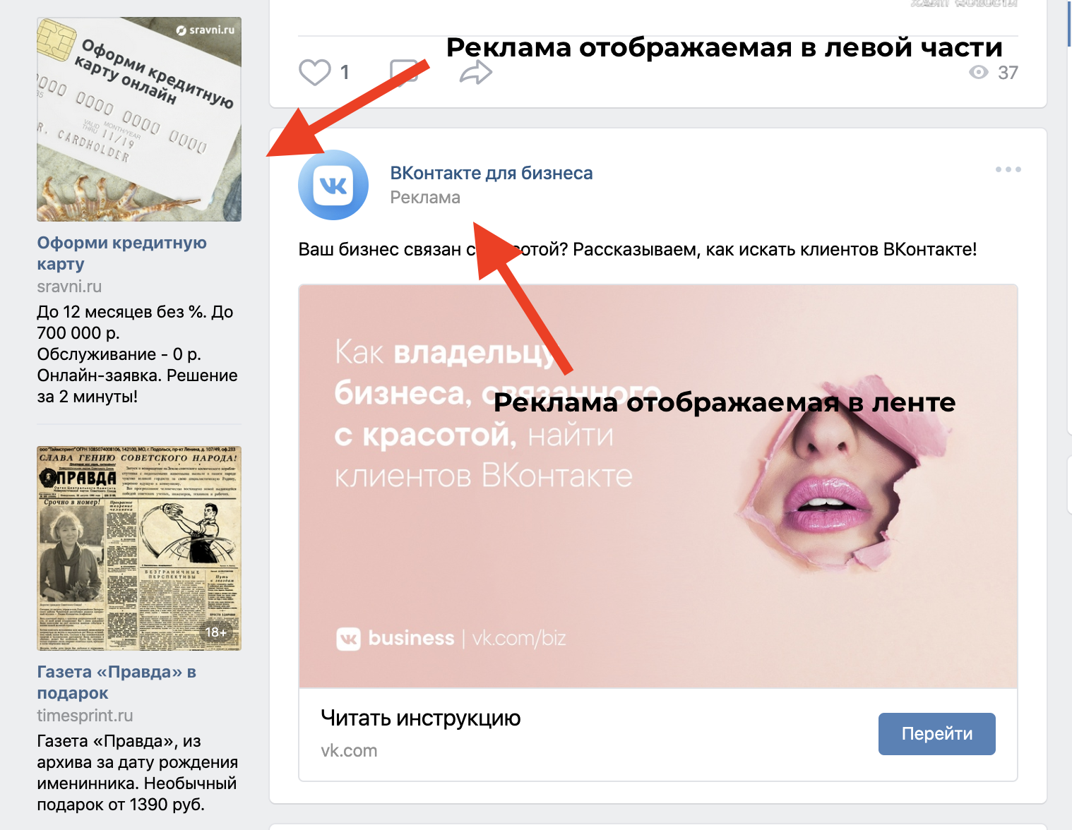

Рис хх. Демонстрация рекламных объявлений

Рекламное сообщение состоит обычно из заголовка, текста и изображения, но иногда размещают и видео. Данное объявление может вести и на сам сайт, и на группу/сообщество «ВКонтакте». Оплата рекламы осуществляется либо за 1 клик, либо за 1000 показов. Использование таргетированной рекламы «ВКонтакте» считается самым эффективным. Объясняется это тем, что эта социальная сеть предоставляет достаточно широкий выбор таргетирования на целевую аудиторию.

Объявления таргетированной рекламы в Facebook располагаются в правой части страницы, лаконично вписываясь в её содержание. Рекламные сообщения могут вести пользователя, как на сайт рекламодателя, так и на страницу в Facebook. Применение таргетированной рекламы в Facebook позволяет рекламодателям решать такие коммерческие задачи, как увеличение продаж, повышение узнаваемости бренда, привлечение пользователей в группы.

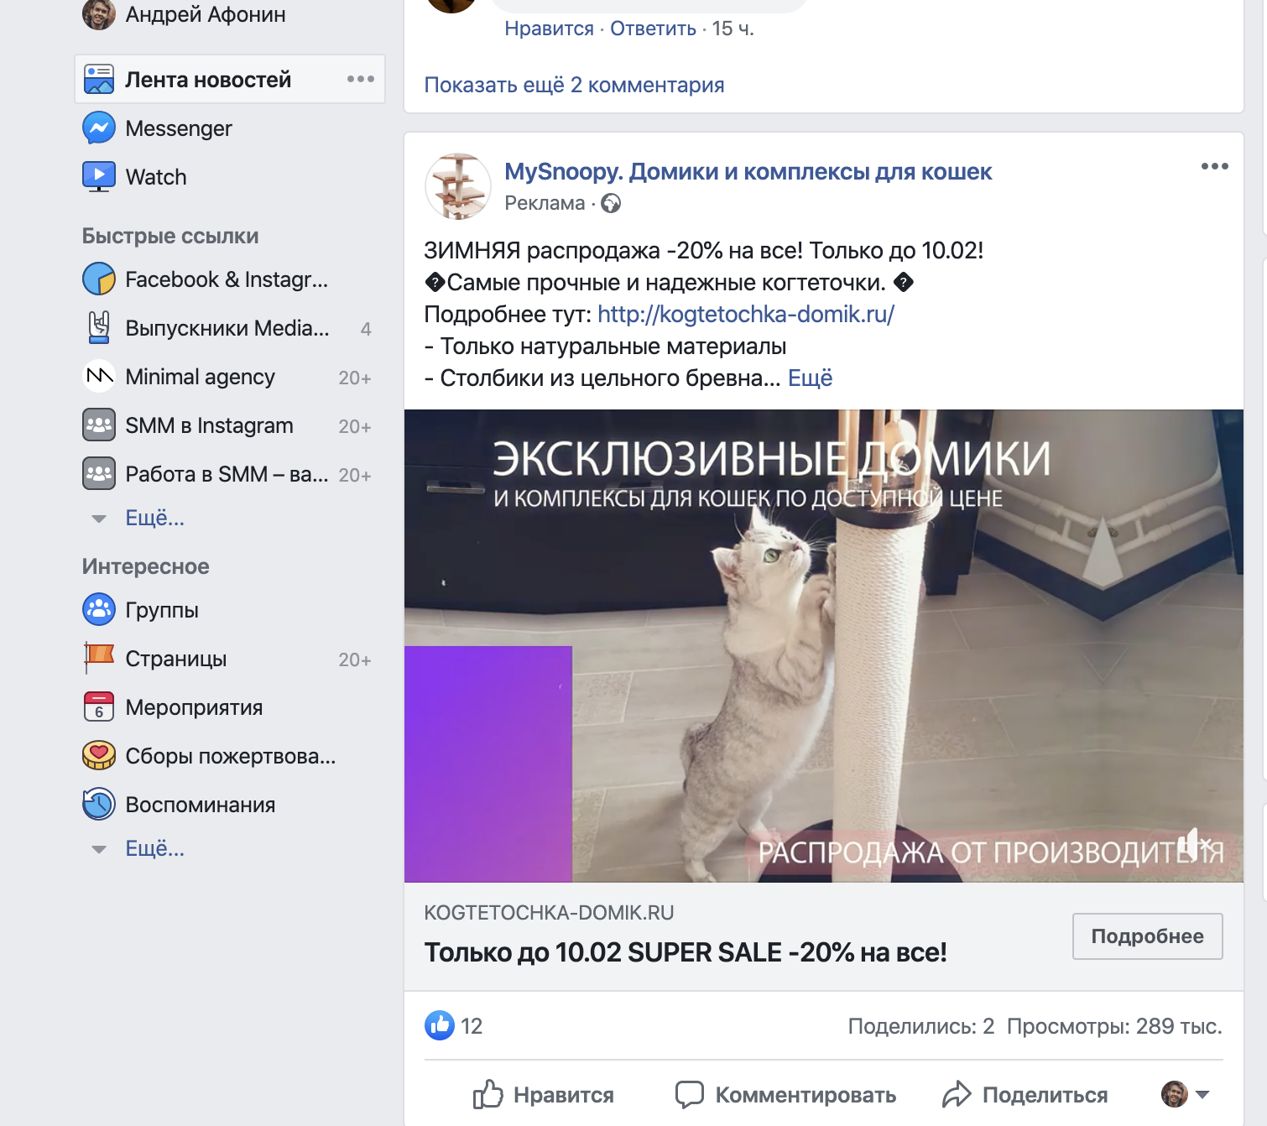

«Одноклассники» является второй по величине охвата аудитории социальной сетью в России и у неё более 120 млн. пользователей. Но, несмотря на это, она не имеет своего агрегатора рекламных заявок, например, как «ВКонтакте» или Facebook. Поэтому таргетированная реклама в «Одноклассниках» размещается через специальный сервис от Mail.ru Group, который называется myTarget. Он представляет собой универсальный инструмент создания, редактирования и публикации таргетированной рекламы различного формата, направленной на определенную аудиторию.

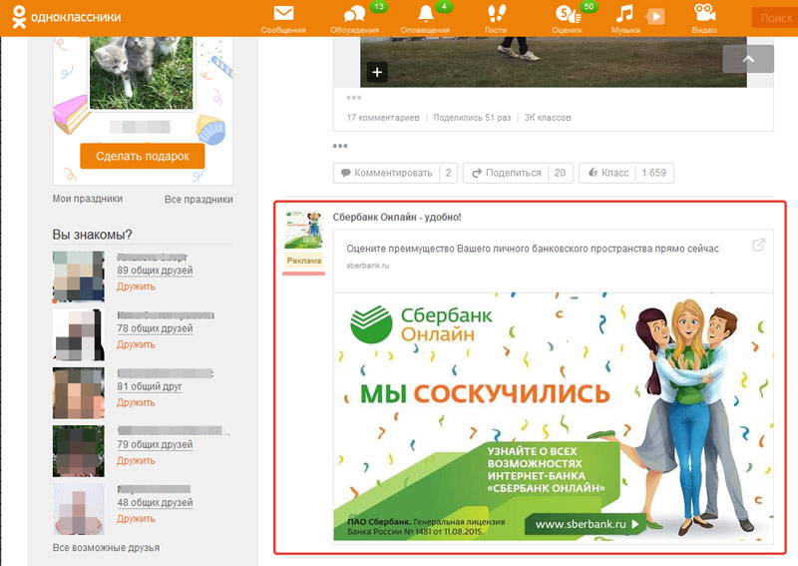

В сравнении с другими видами интернет-рекламы, у таргетированной рекламы есть свои преимущества. Рассмотрим, в чём они заключаются.

К одному из главных преимуществ таргетированной рекламы можно отнести использование «гибких» настроек. То есть рекламодатель отбирает целевые группы пользователей из предоставленного перечня критериев и работает с каждой из них отдельно. Также таргетированная реклама даёт возможность рекламировать производителю продукт, не имея при этом сайта компании. К тому же, используя настройки таргетинга, рекламодатель может сотрудничать с целевой аудиторией посредством прямого взаимодействия.

Что же касается оплаты за использование таргетированной рекламы, то стоимость клика ниже, чем клик контекстной рекламы в выдаче поисковых систем.

Таргетированная реклама – это действенный способ коммуникации с клиентами. Но для того, чтобы данная коммуникация была результативной, необходимо грамотно использовать базу данных потенциальных клиентов в социальной сети, которая выбрана для распространения рекламы. Другими словами, нужно правильно подобрать настройки таргетирования рекламных объявлений.



Таргетинг рекламы осуществляется по нескольким признакам:

**Демографические данные:** возраст, пол, семейное положение. В этой категории интерес представляют пользователи определенного семейного положения или эмоционального состояния человека. Например, если у молодого человека есть девушка, то ему можно предложить рекламу подарков и магазинов цветов. Молодую маму же, в свою очередь, заинтересует реклама детского питания или развивающих игр для детей с раннего возраста.

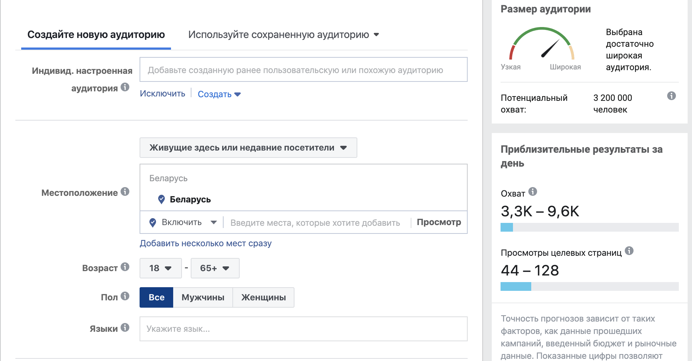

Географические данные: страна, город, область. При выборе этой категории объявление будет показываться только тем, кто живет в определенной местности. То есть жители Москвы будут видеть объявления московских компаний, либо же близлежащих локаций.

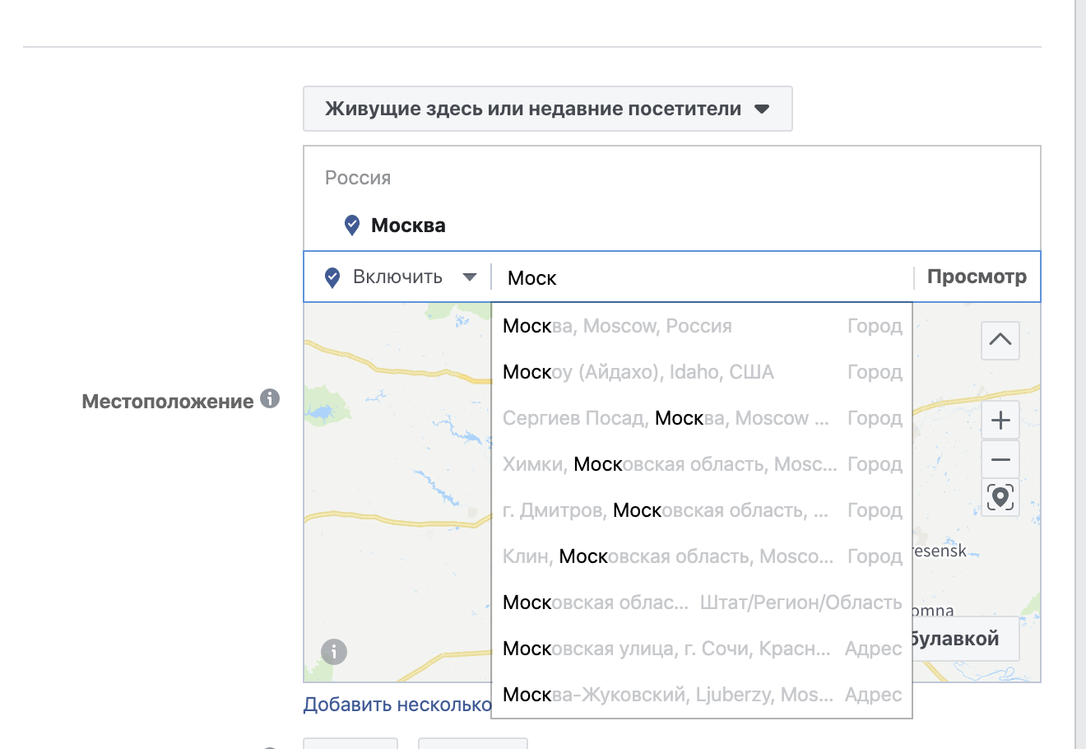

Социальный статус: место работы и учебы, год окончания обучения, должность. При помощи этих критериев можно нацелить рекламу на потребителей с учетом профессиональных интересов, направления обучения.

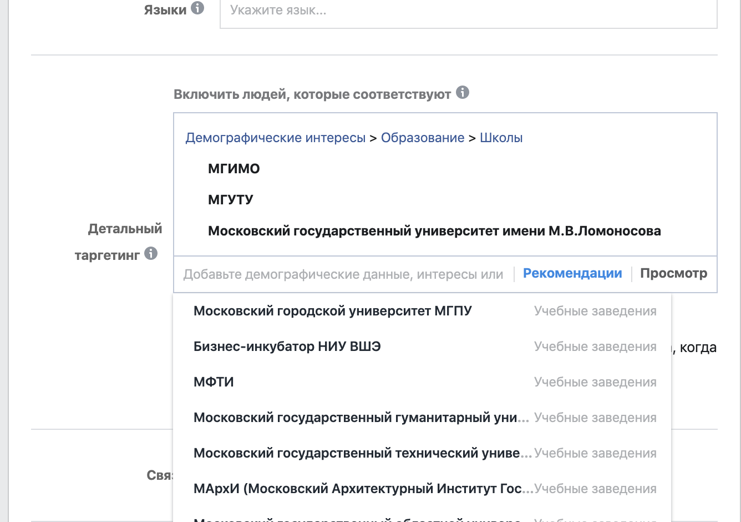

Интересы, увлечения, приложения и сообщества. Предложенные категории таргетирования считаются наиболее обширными. Так как первые две группы категорий не всегда могут быть представлены в профиле пользователя. Здесь же вам достаточно определить в каких сообществах состоит пользователь, и какие приложения им установлены. И в соответствии с этими настройками показывать рекламные объявления.

Грамотное применение рекламы позволяет получить в ожидаемый результат, иногда даже превышающий намеченные планы.

Правильно настроенный же таргетинг позволяет следующее:

- повысить лояльность посетителей, поскольку объявление соответствует поисковому запросу пользователей и воспринимается ими как полезная информация;

- увеличить конверсию (отношение числа посетителей сайта, которые выполнили какие-либо действия, к общему числу посетителей), так как объявления видит заинтересованный пользователь;

- экономно расходовать бюджет, показывая рекламу тем посетителям, которые действительно могут воспользоваться вашим предложением.

Существует несколько видов таргетитированной рекламы:

Таргетинг по ключевым словам

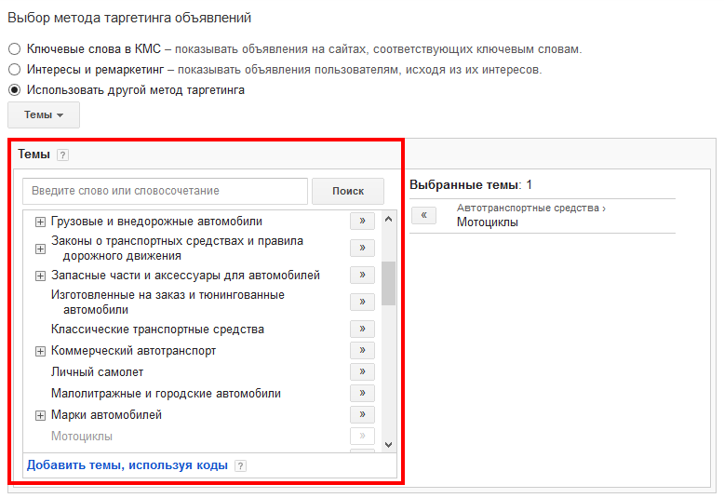

Такой таргетинг позволяет привлечь на сайт наиболее заинтересованных посетителей. Настраивая контекст, вы указываете определенные ключевые слова, соответствующие его тематике. Каждому пользователю, который введет в поисковую строку такое слово или словосочетание, будет демонстрироваться ваше объявление.

Например: ваша компания занимается изготовлением, продажей и установкой кухонной мебели. Если вы укажете в качестве ключевой фразу «кухни на заказ», пользователь, сделавший такой запрос в поисковике, увидит вашу рекламу в выдаче.

Географический таргетинг

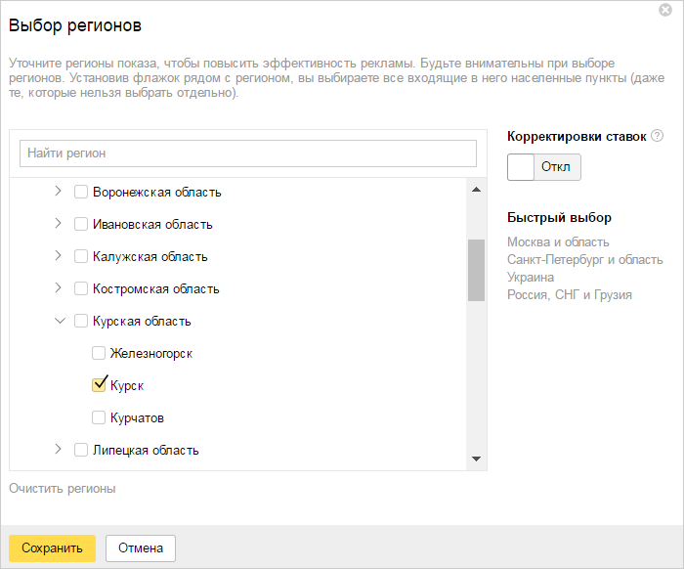

Он позволяет показывать объявления в тех регионах, в которых вы ищете своих потенциальных клиентов. Данные о местоположении пользователя определяются по его IP-адресу.

Например: вы имеете возможность доставлять ваши товары только по Белгороду и области. Вы можете указать этот регион в настройках объявления, и аудитория из других городов (не представляющая интереса для вашего бизнеса) его не увидит.

Временной таргетинг

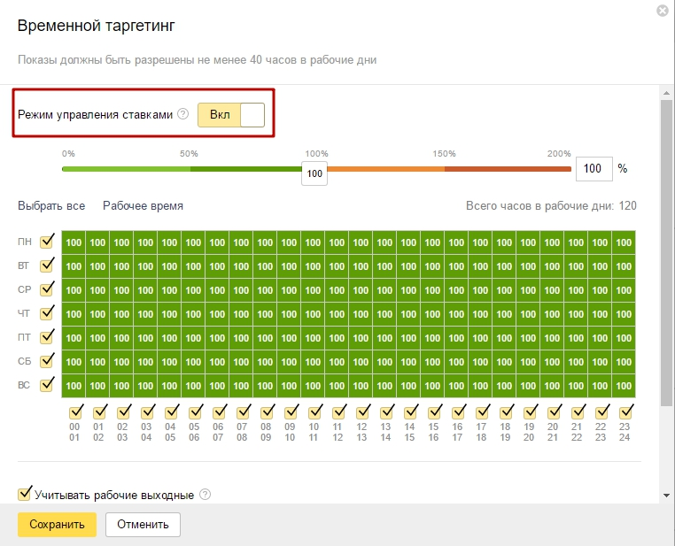

Временной таргетинг поможет ограничить показ рекламы по времени, чтобы рационально расходовать бюджет. Проанализировав суточный расход на кампанию, нужно определить время, когда ставки максимальны, и настроить таргетинг так, чтобы показы в периоды высокой конкуренции были остановлены.

Также вы можете установить для показа объявлений те временные промежутки, когда по статистике (например, в Яндекс. Метрике) на вашем сайте совершается большее количество заказов, заявок и/или ваша фирма готова обслуживать клиентов.

Например: на сайте ресторана можно заказать доставку блюд с 10.00 до 20.00 ежедневно. Для показа объявления следует указать именно этот промежуток: пользователи увидят рекламу тогда, когда их заказ будет принят и выполнен.

Социально-демографический таргетинг

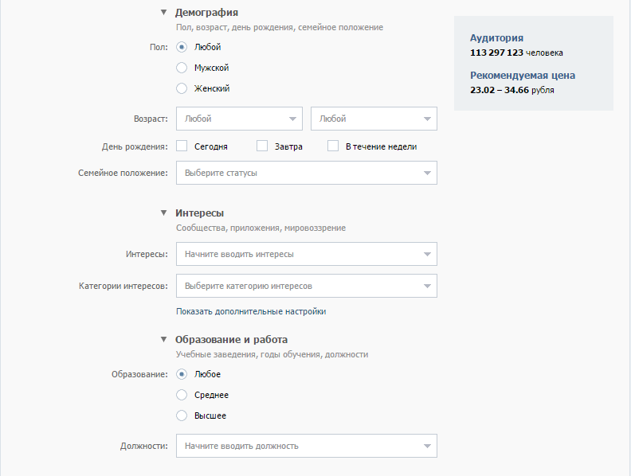

Позволит показывать объявления с учетом возраста, пола, дохода и других характеристик аудитории.

Для их определения рекламные сервисы Яндекс.Директ и Google AdWords используют поведенческие технологии, информацию из социальных сетей или сведения о сайтах, посещенных пользователями.

Например: компания продает одежду для детей от 0 до 12 лет, соответственно, целевой аудиторией являются женщины в возрасте от 20 до 35 лет. При настройке рекламного объявления в Google AdWords следует указать женский пол и соответствующий возраст; Яндекс.Директ самостоятельно определит необходимую категорию посетителей.

Тематический таргетинг

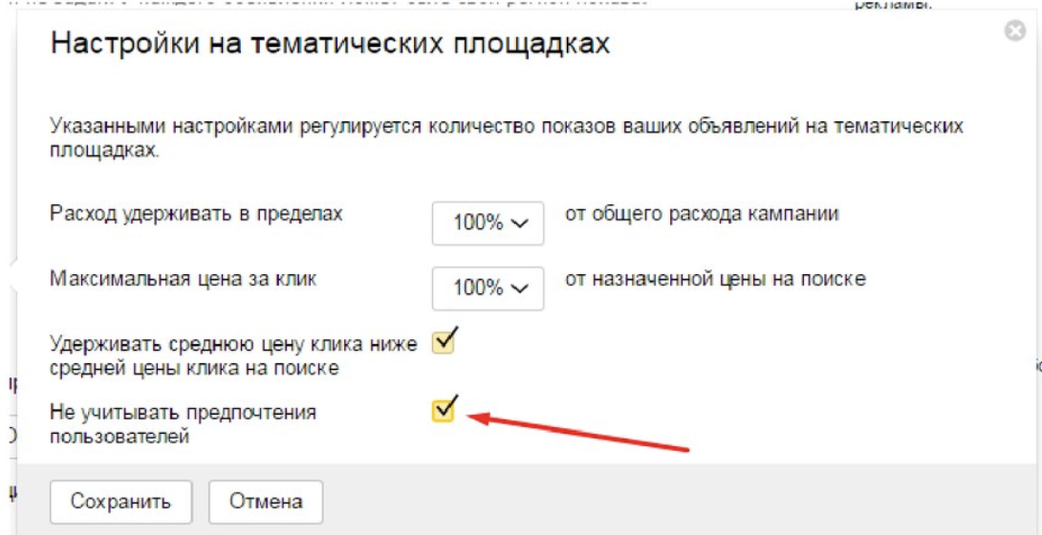

Тематический таргетинг актуален, если предполагается показывать объявления не только в результатах выдачи, но и на тематических ресурсах. Яндекс.Директ автоматически определяет наиболее подходящие сайты для размещения рекламы; при необходимости вы можете запретить показ на конкретных площадках. В Google AdWords можно указать одну или несколько тематик сайтов, на которых объявления будут демонстрироваться пользователям.

Например: компания предоставляет услуги по продаже велосипедов. При работе с Google AdWords следует выбирать категорию «Товары для спорта» в настройке рекламного объявления, и оно будет отображаться только на сайтах данной тематики, которые посещает уже лояльная, заинтересованная аудитория. Яндекс.Директ самостоятельно выберет ресурсы, связанные с велосипедной тематикой.

Используя возможности таргетированной рекламы, можно максимально точно определить особенности ваших потенциальных клиентов, тем самым повысить эффективность рекламной кампании и увеличить прибыль от вашего бизнеса.

Существует также ещё одно направление таргетированной рекламы, и это ретаргетинг - (англ. retargeting — перенацеливание) — это рекламный механизм, посредством которого онлайн-реклама направляется тем пользователям, которые уже просмотрели рекламируемый продукт, посетив веб-страницу рекламодателя. С точки зрения интернет-пользователей, ретаргетинг — это повторяющийся показ интернет-рекламы ранее посещённой ими веб-странички.

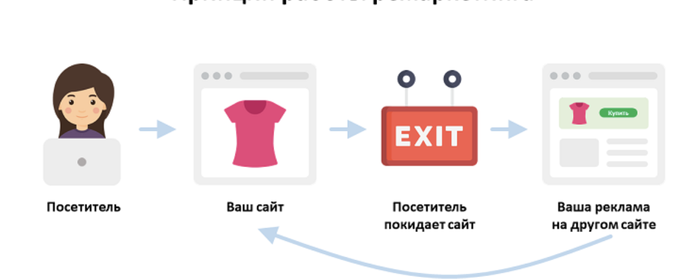

По статистике, более 90% пользователей уходят с сайта, не совершив никаких действий, и больше не возвращаются. С помощью ретаргетинга можно вернуть пользователя на сайт. Выделяют 3 основных вида ретаргетинга: динамический, CRM и поисковый.

Динамический ретаргетинг

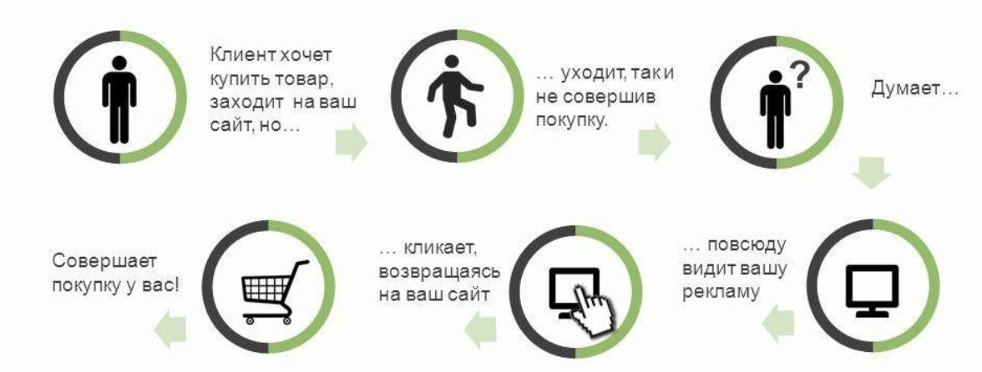

Это технология, которая позволяет автоматически сгенерировать баннер и показать его человеку, который только что посетил ваш сайт и не совершил желаемого действия. Работает это так: пользователь заходит на сайт рекламодателя, просматривает товары или несколько разделов сайта и уходит. Система пользователя запоминает (помечает с помощью cookies) и на другом сайте показывает ему баннер с теми товарами, которые он просматривал. Также пользователя можно вернуть на сайт и подвести к определенному действию (покупка, оформление заказа, подписка и т.д.) это возможно для новых смарт-баннеров «Яндекса».

Поисковый ретаргетинг

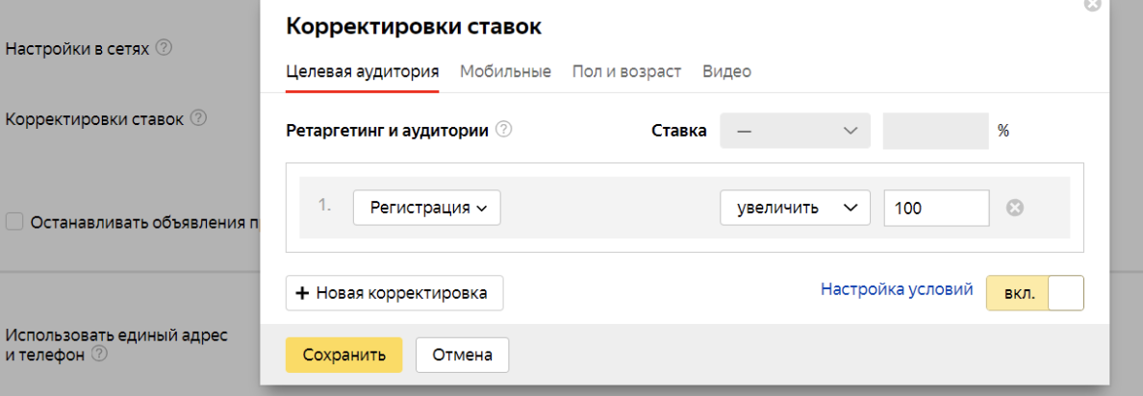

Форма поведенческого ретаргетинга. Пользователь ищет информацию, вводит поисковые запросы. А дальше, гуляя по просторам Интернета, он видит объявления, связанные с его поисковыми запросами. Объявления показываются через рекламные сети поисковиков (РСЯ у «Яндекса» и КМС у Google) по принципу аукциона.

1.4 Карта трафика в маркетинге интернет ресурса

Карта трафика — маркетинговая концепция, которая возникла по очевидным причинам. Не секрет, что каждый клиент проходит в своём сознании (а потом и в физическом состоянии) определённые стадии: от того момента, когда он живёт и не думает, что у него есть проблема, до того момента, когда он уже готов рекомендовать своим друзьям и знакомым конкретный продукт, который он считает классным и нужным. В большинстве случаев путь клиента — достаточно **длительный процесс**, хотя бывают и исключения. **Стадии индивидуальны** в разных сегментах целевой аудитории, на разных продуктах и на разных стадиях развития рынка.

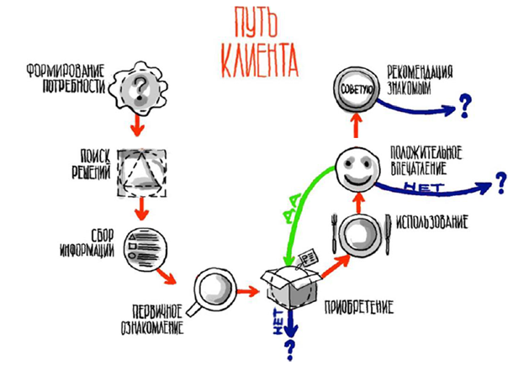

1. Формирование потребности. Мы должны посеять зерно, чтобы клиент задумался, что потребность существует, осознал её.
2. Поиск решений. Когда клиент осознал потребность он начинает искать решение. Наша задача — дать ответ, показать экспертность нашего бренда, выстроить механики сбора данных.
3. Оценка альтернатив. Клиент собирает информацию, сравнивает. Он начинает «созревать», поэтому нужно направить целевой трафик в точку контакта. Важно превратить наш интернет ресурс в точку консолидации трафика.
4. Принятие решений. Клиент окончательно принял решение воспользоваться услугой или приобрести товар. Наша задача — удовлетворить его потребности, продать ему продукт или оказать услугу, в которой он так нуждается. Нужно продумать все нюансы и варианты получения заявок от клиента.
5. Использование и оценка. Клиент должен остаться доволен нашим продуктом или оказанной услугой, получить положительные впечатления, делиться этими впечатлениями с другими.

Такой подход ориентирован на аудиторию, а не на продукт, который помогает доставить более релевантные сообщения коммерчески привлекательной аудитории. Диаграмма ниже показывает движение планов от и до:  
**Варианты аудитории > Выбор аудитории > Позиционирование товара**

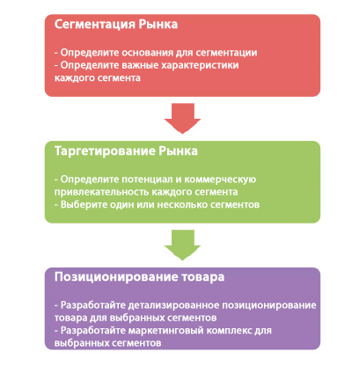

Постановка задачи где?

Вывод к разделу

В данном разделе была рассмотрена фирам ……….. проанализированы виды таргетинговй рекламы ………. , выявлены ее атрибуты ………… . В результате была поставлена задача на проектирование ………. , что позволит ……… . В следующем разделе необходимо выбрать технические средства проектирования.

2. Выбор технологии разработки (Описать выбор Facebook)

2.1 Выбор и механизм работы таргетированной рекламы Facebook/Instagram

К основным механизмам и системам размещения таргетированной рекламы относятся Facebbook и Instagram. Они являются самым распространенными инструментами интернет-рекламы в социальных сетях

Рассмотрим процесс функционирования каждого из них.

Facebook - предлагает различные стратегии для достижения определенных бизнес - целей (от продажи товаров в сети и возвращения пользователей на сайт до повышения узнаваемости бренда и привлечения клиентов в магазины и офисы офлайн).

Для увеличения продаж и успешного привлечения клиентов вы можете:

- использовать определенные стратегии назначения ставок: плату за клик или за конверсию (с учетом специфики вашего проекта);

- задавать ставки и управлять ими на уровне интересов;

- отслеживать стоимость клика и трафик для различных посадочных страниц и продолжать работу по наиболее эффективным;

- задействовать оптимизатор конверсий для управления ставками и целями;

- точно настраивать таргетинг на нужную аудиторию и регион.

Для привлечения покупателей в офис или магазин в оффлайне можно:

- использовать геотаргетинг с возможностью показа рекламных сообщений только тем пользователям, которые находятся на определенном расстоянии от объекта;

- добавлять в сообщения номера телефонов, чтобы пользователи мобильных устройств могли сразу позвонить в офис компании.

Для повышения узнаваемости Facebook предлагает такие возможности ретаргетинга по ключевым событиям:

- использование графических и видеообъявлений;

- различные стратегии назначения ставок, например, цена за 1000 показов или за просмотр (для видеорекламы);

максимального числа потенциальных клиентов за расширения таргетинга, использования демографических данных и пр.

Рекламная стратегия:

1) демографические данные (возраст,пол,гео);

2) интересы и ремаркетинг;

3) другой метод таргетинга.

Самый простой для новичка вид таргетинга — «Трафик». Его суть в подборе людей, максимально соответствующих заданным вам интересов. Список людей формируется исходя из соответствия запроса основной теме ресурса или страницы, где возможен показ объявления. Иногда реклама может появляться на местах размещения, содержание которых на первый взгляд не соответствует выбранным интересам. Это может означать, что определяющим фактором при показе объявлений стала недавняя история посещения веб-страниц, а не содержание тех, которые просматриваются в настоящий момент.

Таким образом, существует два варианта таргетинга.

Устройство, на котором появляется объявление, должно быть релевантно заданным интересам и демографическим данным.

Площадка для расположения выбирается автоматически или вручную исходя из задач проекта и других факторов, включая ранее просмотренные пользователем страницы.

Этот метод таргетинга также удобен, когда нужно собрать базу площадок для последующего их анализа и более точечного размещения рекламы — площадки будут подобраны наиболее адресно. Иногда точечное размещение неактуально, например, в тематиках, где надо привлечь широкую аудиторию, либо в случаях, когда на этапе запуска сложно понять, на каких ресурсах сосредоточена целевая аудитория.

Вариант таргетинга «Интересы и ремаркетинг» объединяет аудитории по интересам и по спискам ремаркетинга. Необходимо выбрать один из вариантов:

Будьте внимательны при работе с аудиториями по интересам: несмотря на то, что Facebook в данном виде таргетинга ориентируется на конкретного пользователя, нередко объявления показываются в основном на площадках, соответствующих определенным тематикам, хотя логично, что человек, увлекающийся музыкой, может посещать новостные ресурсы, узнавать погоду, смотреть фильмы и пр. В этом случае таргетинг существенно сужается.

При работе с аудиторией по интересам все достаточно просто: определите, кто ваша целевая аудитория, что ее может привлечь.

Здесь же можно собрать собственную аудиторию по интересам для более точного охвата (рекомендуется указывать не менее пяти категорий интересов или URL).

Суть такого подбора в том, что вы описываете свою целевую аудиторию, указывая интересы и URL, на основе которых Facebook определяет типы людей, которым могут показываться ваши объявления. Чем точнее будут сформулированы интересы, тем более узким будет таргетинг.

Другой интересный вариант подбора аудитории — создание списков ремаркетинга.

Если пользователь заходил на ваш сайт, посмотрел какие-то разделы, изучил скидки или даже положил товар в «Корзину», но ушел, не оформив заказ, его данные записаны, информация о том, что он посещал определенные страницы, сохранилась. Теперь на него можно таргетироваться и показывать выгодные предложения или просто напоминать о себе.

Третий вариант предлагаемого таргетинга «Конверсии»— другой метод, который объединяет темы, места размещения и демографический таргетинг:

Этот вариант лучше всего комбинировать с остальными, например, исключая определенный возраст или пол из аудитории получателей рекламного сообщения.

То есть в сочетании с основными настройками можно использовать более узкий таргетинг, чтобы исключить неинтересную для вас аудиторию.

Что касается таргетинга по местам размещения, вы можете ввести URL интересующей площадки, и система предложит вам похожие варианты на выбор.

Таким образом, используя инструменты таргетинга, можно задать тонкие настройки для более эффективной рекламной кампании в Facebook.

Instagram — это социальная сеть с возможностью размещения таргетированной рекламы в Stories и ленте . Она обладает такими же возможностями рекламы как и Facebook. За исключением одной особенности, а именно возможности таргетирования на пользователей которые взаимодействовали с социальной сетью бренда, но по какой-то причине не стали клиентами.

2.2 Выбор маркетинговой модели для построение карты трафика

Карта трафика - моделирование поведения трафика на платформе или интернет ресурсе с целью полного управления от начала до конечной цели. И в частности о такой его разновидности как **RACE.**

**Маркетинговое планирование RACE (карта трафика)**— это один из системных подходов к разработке **digital-стратегии** компании.

**Digital-стратегия** – это по сути ответ на простой вопрос: как улучшить бизнес, используя информацию и современные технологии.

**RACE** состоит из четырех этапов (шагов). Все они направленны на создание **маркетинговой стратегии** — продвижение в сети Интернет, привлечение новых, а так же поддержка существующих клиентов на протяжении всего жизненного цикла товара или услуги.

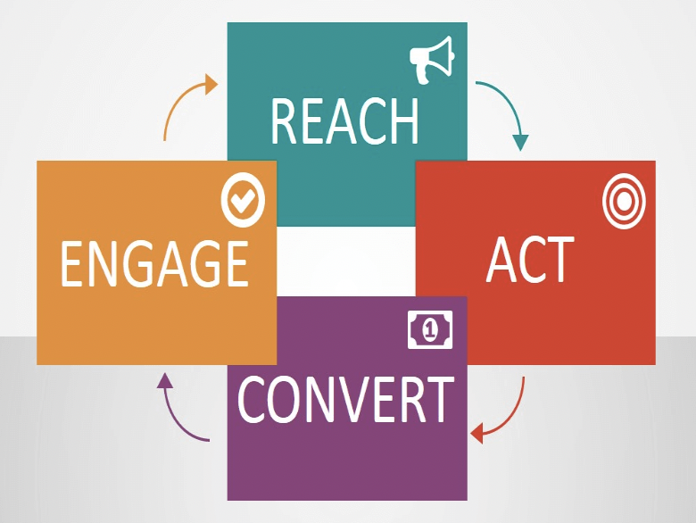

*Визуальная очерёдность этапов исследования на основе RACE*

Далее мы детально разберём все составляющие планирования RACE для создания **маркетинговой стратегии** компании.

**Описание всех ключевых компонентов RACE:**

**R — REACH — Охват** — количество людей (в цифрах или в процентах от вашей целевой аудитории), которые хотя бы один раз увидели в Интернете информацию о вашей компании. Ваша задача сделать охват максимальным. Потому маркетинговое планирование включает в себя действия направленные на повышение осведомленности о вашем бренде, продуктах и услугах в сети Интернет;

**A — ACT — Действие**

На данном этапе важно наладить **коммуникации с потенциальным клиентом**. Для этого надо действовать — создавать качественный контент, который будет интересен вашей целевой аудитории. Публиковать его в своих социальных сетях и блогах, чтобы посетители стали вашими постоянными читателями. Таким образом привлекается внимание к бренду;

**C — CONVERT — Конверсия** – соотношение между числом потенциальных покупателей (людей/организаций, ознакомившихся с предложением) и клиентов, совершивших покупку товара или услуги. Результатом вашей маркетинговой деятельности должно стать повышение конверсии – увеличение количества потребителей контента, которые стали вашими покупателями;

**E — ENGAGE — Вовлечение**

Создание долгосрочной **коммуникации с клиентом** с помощью блога, социальных сетей. Нужно всегда оставаться рядом с потребителем для повышения лояльности и создания сообщества «фанатов» вашего бренда.

Теперь рассмотрим подробнее каждый шаг. Также мы выясним с помощью каких каналов связи можно выстраивать **коммуникации с потенциальными клиентами**.

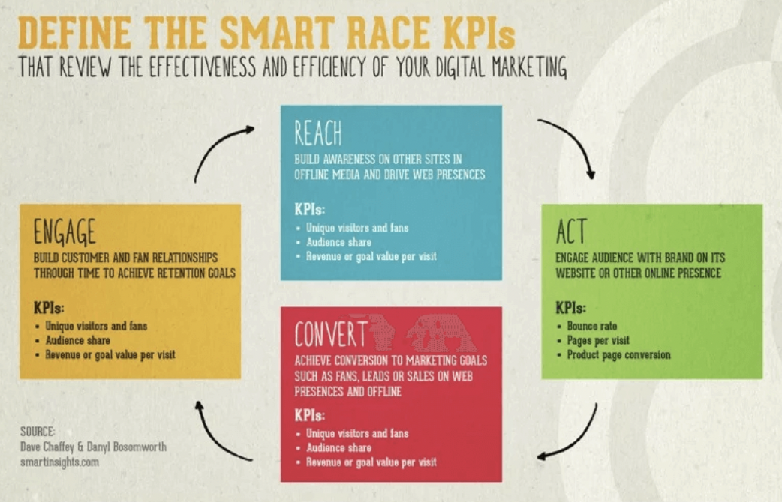

Описание этапов RACE

**RACE: REACH — Охват**

Мы уже знаем, что охват включает в себя повышение осведомленности о бренде, его товарах и услугах. Размещайте тематические статьи или обзоры продукта на разных Интернет площадках и в средствах массовой информации. Именно так вы охватываете нужную вам аудиторию. Ваша первоочередная задача — увеличение трафика на основной сайт, сайты-лендинги или страницы социальных сетей.

Так же, стоит упомянуть о том, что каждый из этапов **планирования RACE** отличается не только своими показателями эффективности, но и нацелен на аудитории, которые находятся на разных этапах принятия решения о покупке.

**RACE: ACT — Действие**

Данный этап включает в себя создание качественного информативного контента для привлечения и **коммуникации с потенциальным клиентом**. При этом не стоит забывать о том, что вы должны интегрировать свой бренд в контент – ненавязчиво и уместно упомянуть его. Важно также разместить уникальное торговое предложение непосредственно в вашем блоге и социальных сетях, тем самым повышая лояльность к бренду.

Если вы только начинаете создавать контент то будьте готовы к тому, что это будет не так просто, как могло показаться на первый взгляд. Обычно именно создание релевантного контента и интеграция информации о бренде является довольно сложной задачей для отдела маркетинга.

**В чём сложность?** Речь идет об убеждении посетителя сайта сделать следующий шаг по воронке продаж, используя контент на сайте или в социальных сетях.

На этапе **ACT (действие)** потенциальный покупатель уже изучил товар, рынок и готов выбрать для себя наиболее подходящее предложение.

**RACE: CONVERT — Конверсия**

На данном этапе под конверсией можно подразумевать превращение (конвертация) лида (потенциального покупателя) в клиента вашей компании.

Фаза принятия решения — одна из самых важных для бизнеса. Именно на этом этапе происходит покупка вашего товара или услуги.

**RACE: ENGAGE — Взаимодействие**

Создание долгосрочной **коммуникации с клиентом**, совершившим покупку.

Почему так важно не терять контакт с клиентом, совершившим покупку? Для повышения лояльности и вероятности повторной покупки.

2.3 Инструмент по сбору данных с интернет ресурса (метрика яндекс и гугл)

Как работает пиксель Facebook

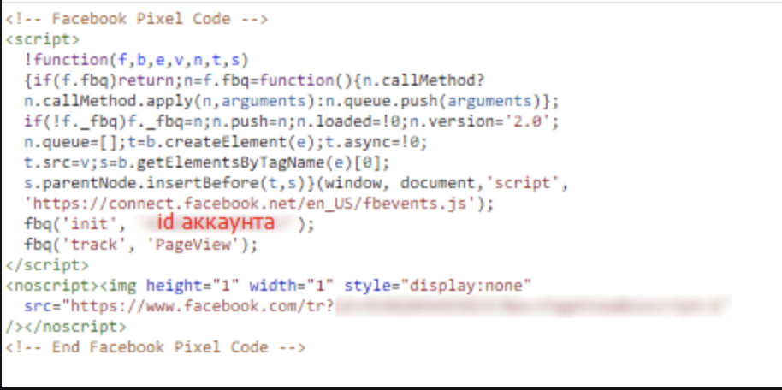

Пиксель Facebook - веб-инструмент, с помощью которого можно отслеживать поведение пользователей на вашем сайте, анализировать их целевые действия и создавать аудитории, наиболее точно отвечающие вашей рекламной кампании

Когда посетитель заходит на интернет ресурс и выполняет на нем определенное действие (например, совершает покупку), пиксель Facebook срабатывает и сообщает об этом. Так мы можем узнать о том, что пользователь совершил действие, после того как увидел рекламу на Facebook или Instagram. Кроме того в дальнейшем, мы можем охватить этого пользователя еще раз с помощью динамического ретаргетинга. Чем больше действий происходит на нашем интернет ресурсе, тем с большей вероятностью Facebook покажет нашу рекламу нужным людям, которые в свою очередь с большей вероятностью выполнят нужное нам действие. Данный процесс называется оптимизацией под определенное действие.

Для более полного анализа текущего трафика (описать), на нашем интернет ресурсе мы подключаем следующие системы аналитики:

1. Яндекс метрика
2. Google Analytics

Яндекс метрика – программное обеспечение веб-аналитики, которая на основании собранных данных позволяет получить готовые отчеты, экранную запись действий пользователя, выделять каналы входящего и исходящего трафика и оценивать эффективность онлайн- и офлайн-рекламы.

Пример готовых отчетов Яндекс метрики можно наблюдать на рисунке х

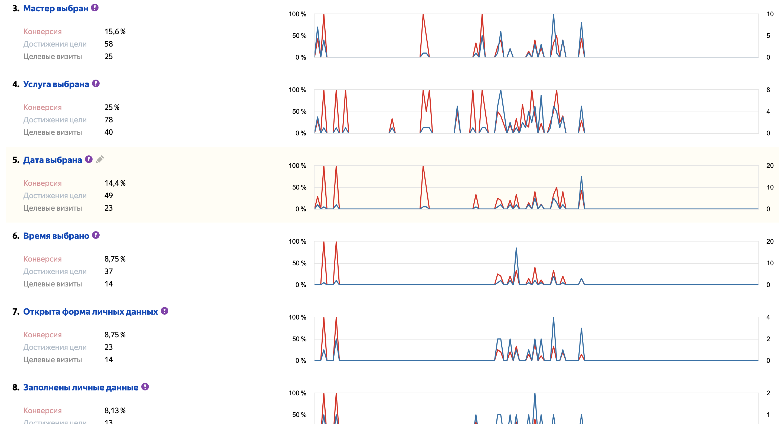

Google Analytics — программное обеспечение Google для создания подробной статистики пользователей веб-сайтов и ресурсов интернет торговли. Статистика собирается на стороне сервиса Google, рекламодатель обязан разместить JS-код на страницах своего интернет ресурса. Код отслеживания работает только на стороне полььзователя. Аналитическую часть выполняют сервисы Google inc.

Пример готовых отчетов Google Anallytics

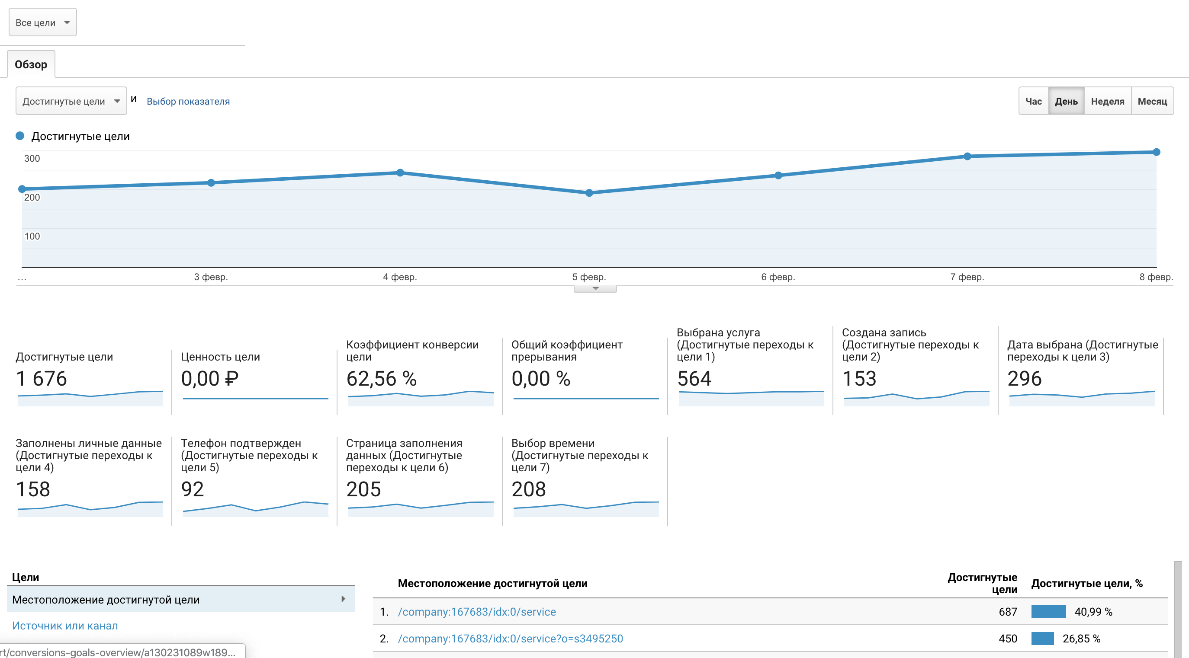

В виду того, что наш интернет ресурс предоставляет исключительно услуги, нет нужды подключать Google Analytics.

Вывод. В данном разделе были рассмотрены такие средства проектирования как …….. В результате анализа в качестве ….. было выбрано ….., ……. было выбрано …… . Так же были рассмотрены яндекс и гугл , использование которых позволит …….

3.Разработка интерфейса интернет ресурса

Архитектура WEB интерфейса

Структура интерфейса

3.1 Создание посадочной страницы на ресурсе Tilda

3.1.1 Описание инструмента тильда

Tilda Publishing — Программное обеспечение, созданное в веб пространстве для создания информационных ресурсов, интернет магазинов, одностраничных сайтов по методу блочного конструктора, не требующий от владельца ресурса навыков и опыта программирования, дизайна, верстки.

Tilda, богата встроенными инструментами, такими как:  Zero Block (позволяющий разработчику выйти за рамки конструктора и собственноручно реализовывать те или иные механизмы работы веб-страницы), формы (Предназначены для сбора обработки и хранения данных, которые были введены пользователем интернет ресурса), геометрические фигуры и изображения (Для придания интернет ресурса вида, отличного от заготовленных платформой шаблонов)

Помимо вышеописанных функций, платформа имеет возможность «инъекции скриптов» - что позволяет изменить логику работы интернет ресурса от заранее заложенной. В качестве интегрируемого кода, могут быть представлены возможности, которые предоставляют другие веб провайдеры, такие как: Яндекс Карты, Службы доставки, Оплаты различными способами за приобретаемый товар. Но, помимо этого, в нашей работе будут использованы программные продукты провайдеров систем аналитики: Facebook, Yandex Metrika. На личном опыте мы убедимся, с какой простотой происходит интеграция данных кодов, а так же разберем возможные ошибки, которые могут быть получены в ходе взаимодействия с конструктором.

Из всего выше перечисленного, большое внимание в данном проекте мы уделим, именно инъекции скрипта и графическому оформлению интернет ресурса.

* + 1. Реализация инструментов

Считаем, что такую простую процедуру как регистрация на ресурсе Tilda, мы произвели ранее, дальнейшими шагами разработки будут:  
 - Создание посадочной страницы

- Наполнение страницы блоками

- Добавление ссылки в кнопку регистрации

- Инъекция скриптов аналитики

- Отладка интернет ресурса

После входа в панель управления Tilda, мы должны сформировать посадочную страницу. Перед началом формирования страницы мы имеем пустую область как показано на рисунке хх, которую необходимо наполнить нужными элементами, блоками, формами.



Рисунок ХХ. Область для размещения блоков

При добавлении информационных блоков в область интернет ресурса, конструктор предлагает множество различных параметров и настроек блока, при использовании которых мы имеем возможность не только отработать функционал блока, но и задать ему необходимый цвет, расположение, размер, шрифт, реакцию на пользовательские взаимодействия. Следует учесть, что количество и тип настроек блока отличается от типа блока. В конкретном случае мы показываем настройки блока «кнопка» с уже введенными нам необходимыми параметрами как показано на рисунке хх.

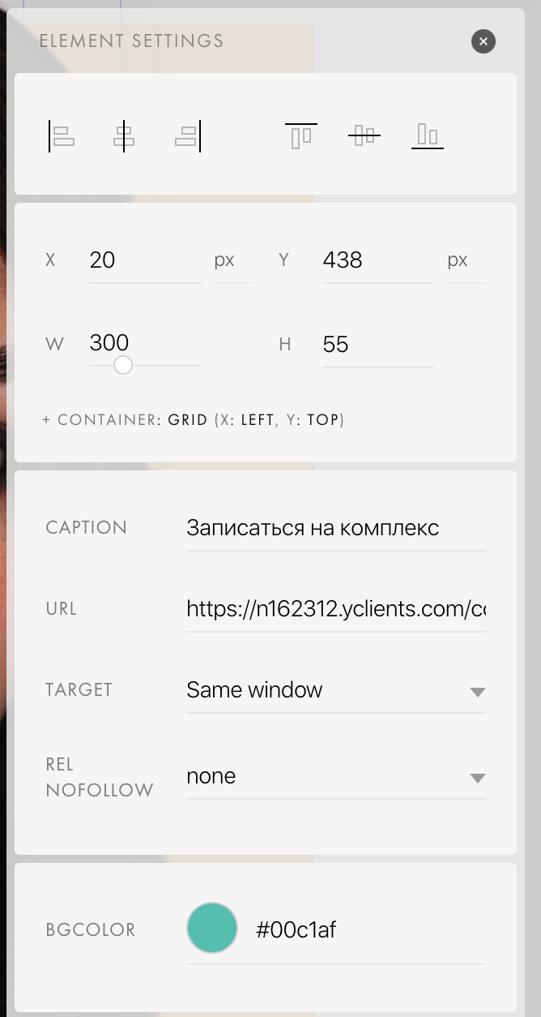

Рисунок хх. Параметры блока «кнопка»

Таким же методом мы добавляем в область остальные блоки, для полного функционирования нашего интернет ресурса. Плюсом этого конструктора является то, что мы имеем возможность наблюдать в онлайн режиме как формируется наша посадочная страница. Помимо этого, учитывая многочисленность устройств и разрешений пользовательских экранов, конструктор предоставляет возможность просмотреть не только полную версию интернет ресурса для ПК, но так же для любых других устройств из списка: мобильные устройства, планшеты в разных ориентациях экрана. Этот функционал конструктора мы демонстрируем на рисунке ХХ и рисунке ХХ.

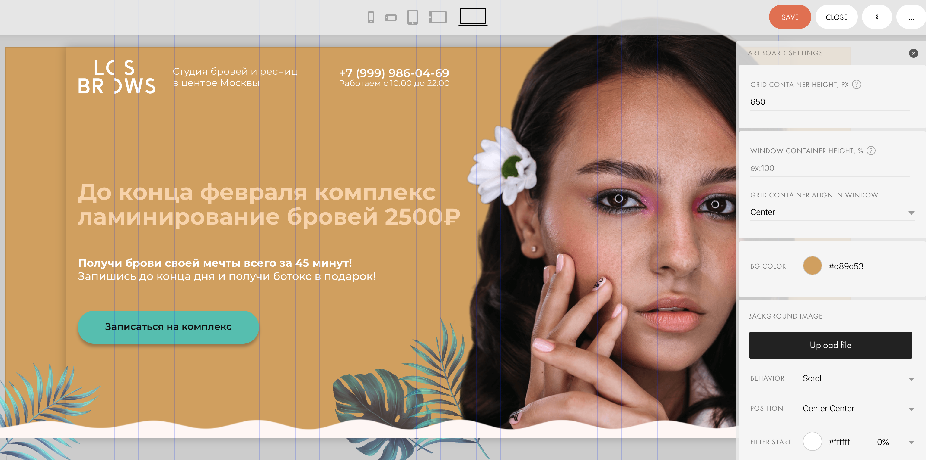

Рисунок ХХ. Демонстрация версии для ПК.



Рисунок ХХ. Демонстрация версии для мобильного устройства.

3.1.4. Инъекция скриптов аналитики

Одной из используемых аналитических систем нашего интернет ресурса для сбора, хранения и обработки данных пользователей, мы используем в проекте Facebook Pixel. Для интеграции Facebook Pixel, нам не требуется специфические знания программирования так как, Facebook сделал все, чтобы интеграции проходила максимально просто и с наименьшим расходом времени.

Начиная интеграцию, требуется нажать кнопку «Установить Pixel» в панели управления Ads Manager (Facebook), после чего, Facebook самостоятельно откроет пользователю пошаговый мастер настроек из первого окна которого мы должны изъять программный код, как показано на рисунке ХХ и поместить его в конструктор интернет ресурса в специальный блок предназначенный для размещения исходного кода, как показано на рисунке ХХ.

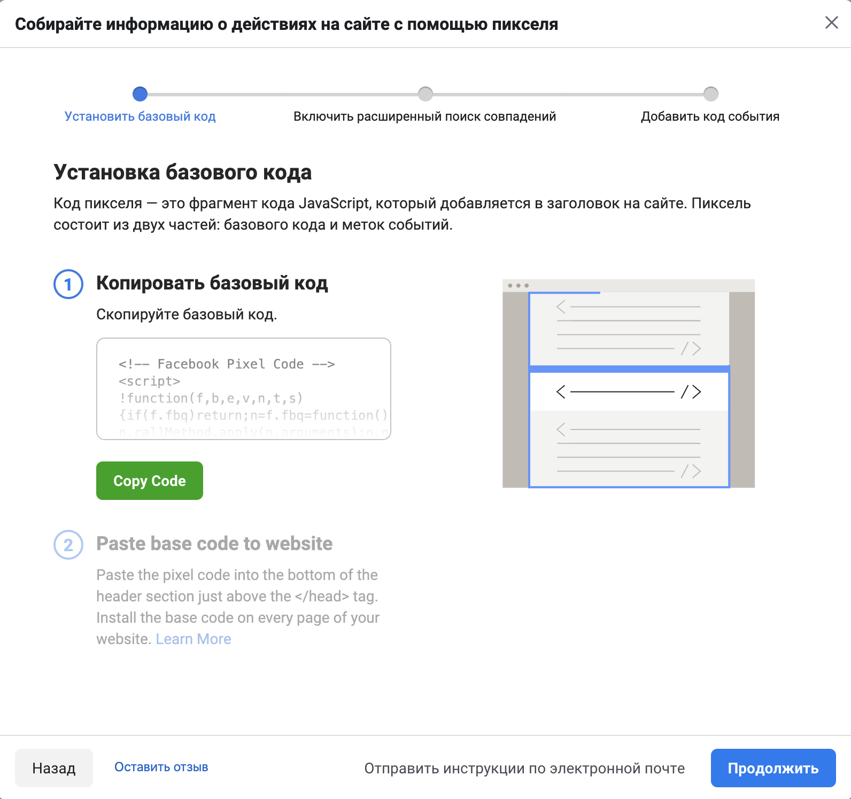

Рисунок ХХ. Получение кода Facebook Pixel

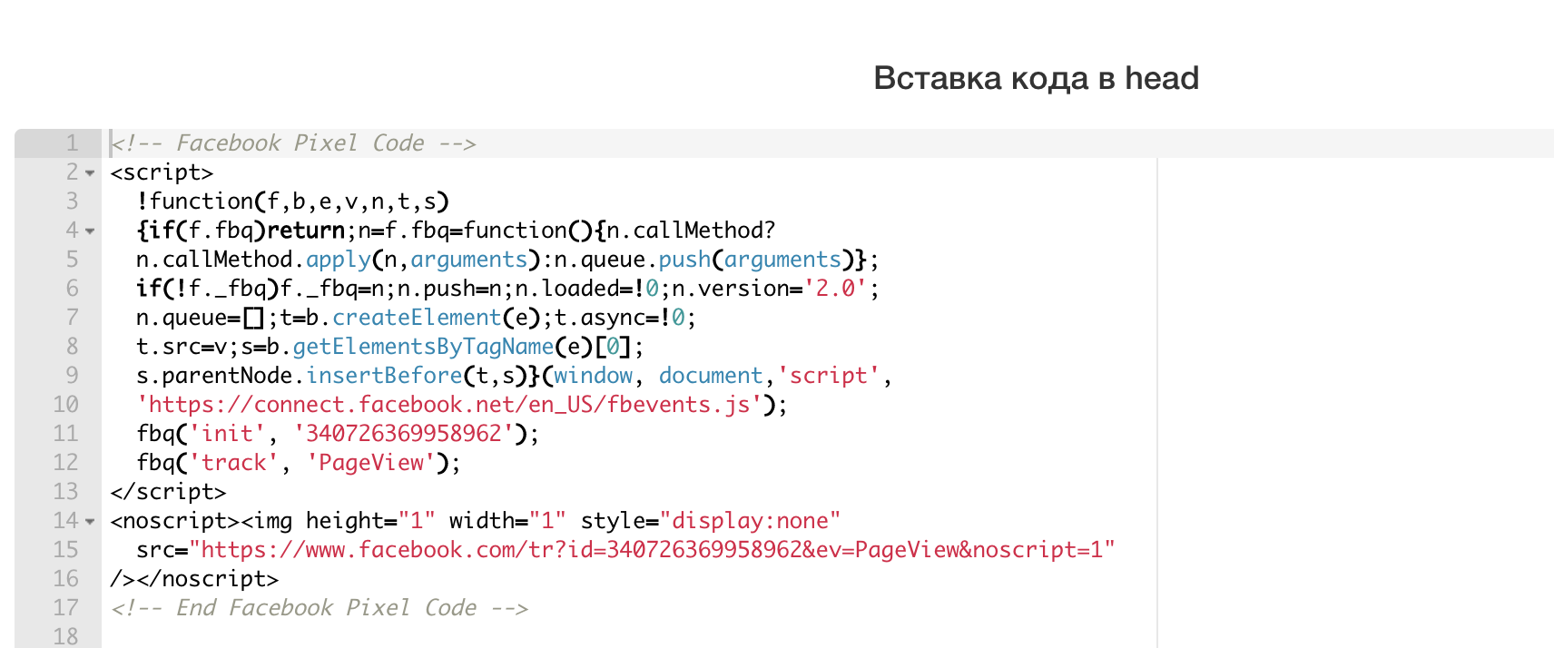

Рисунок ХХ. Инъекция скрипта в конструктор интернет ресурса

Второй используемый в нашем проекте системой аналитики, является Яндекс Метрика. Заранее зарегистрировавшись на данном ресурсе, мы приступаем к созданию «счетчика», который будет заниматься сбором информации о посетителях нашего интернет ресурса. Для настройки кода счетчика достаточно задать ему наименование и ввести адреса сайтов, с которых нужно получать данные о пользователях интернет ресурса. Графы настроек счетчика продемонстрированы на рисунке ХХ

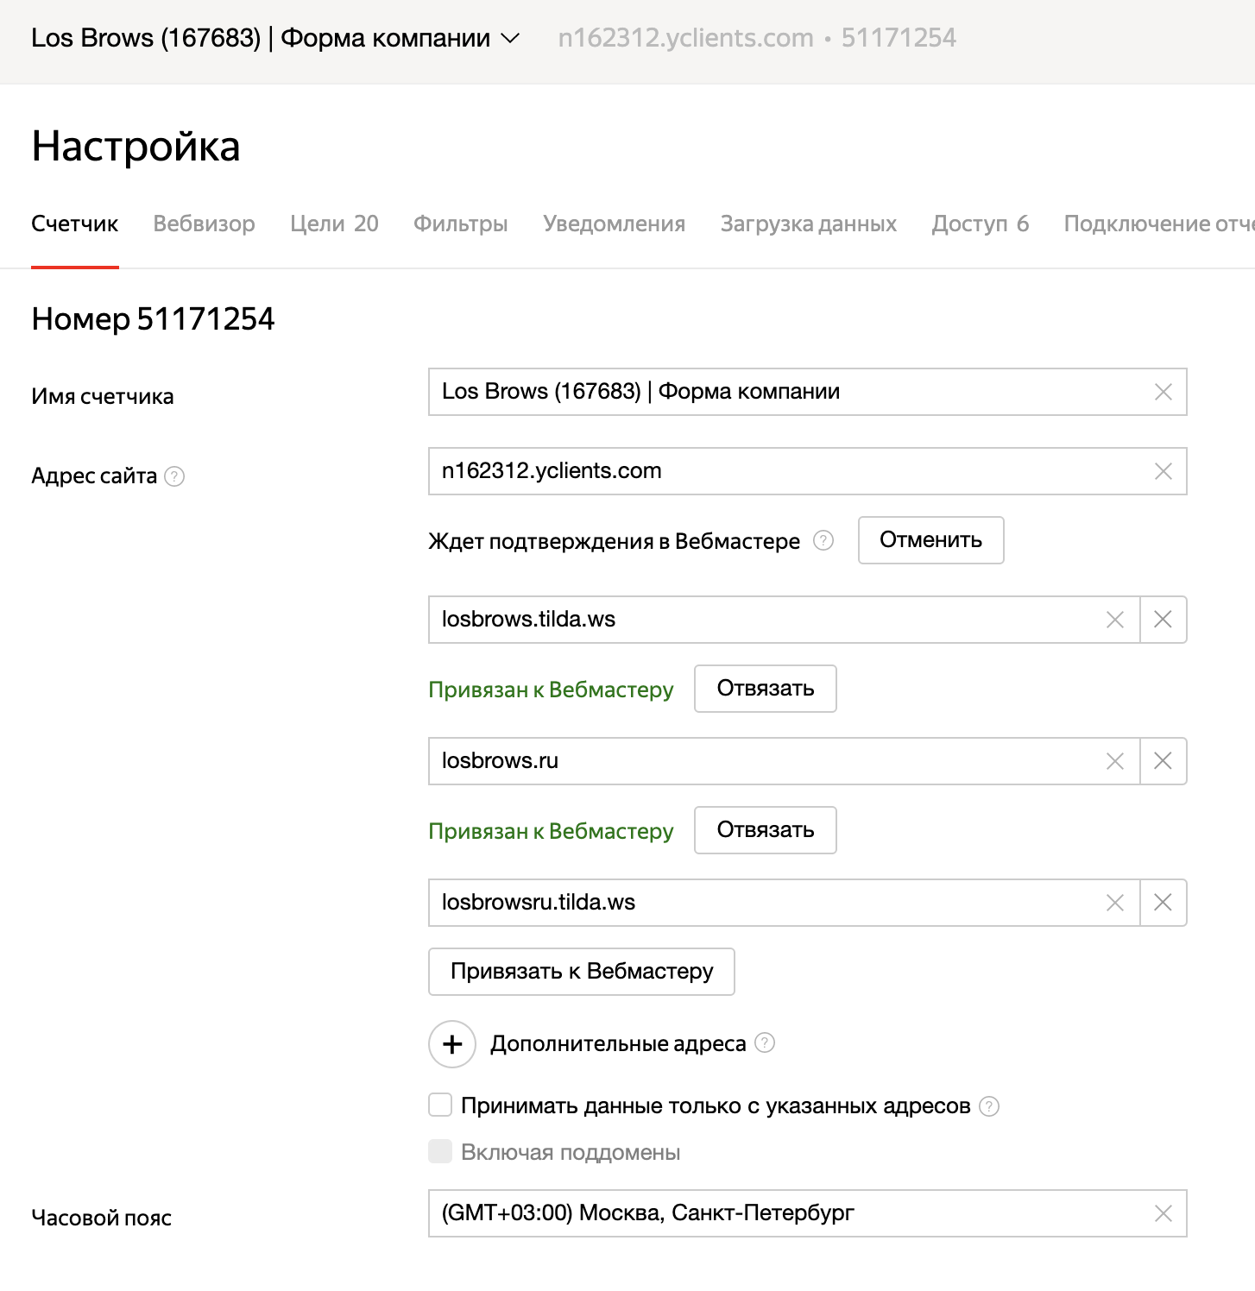

Рисунок ХХ. Настройка счетчика Яндекс Метрика

После определения заданных настроек сервиса Яндекс Метрики, нам будет предоставлен сгенерированный программный код рисунок ХХ, который необходимо интегрировать в конструктор нашего интернет ресурса, путем размещения его в специальном блоке как в аналогичном случае ранее.

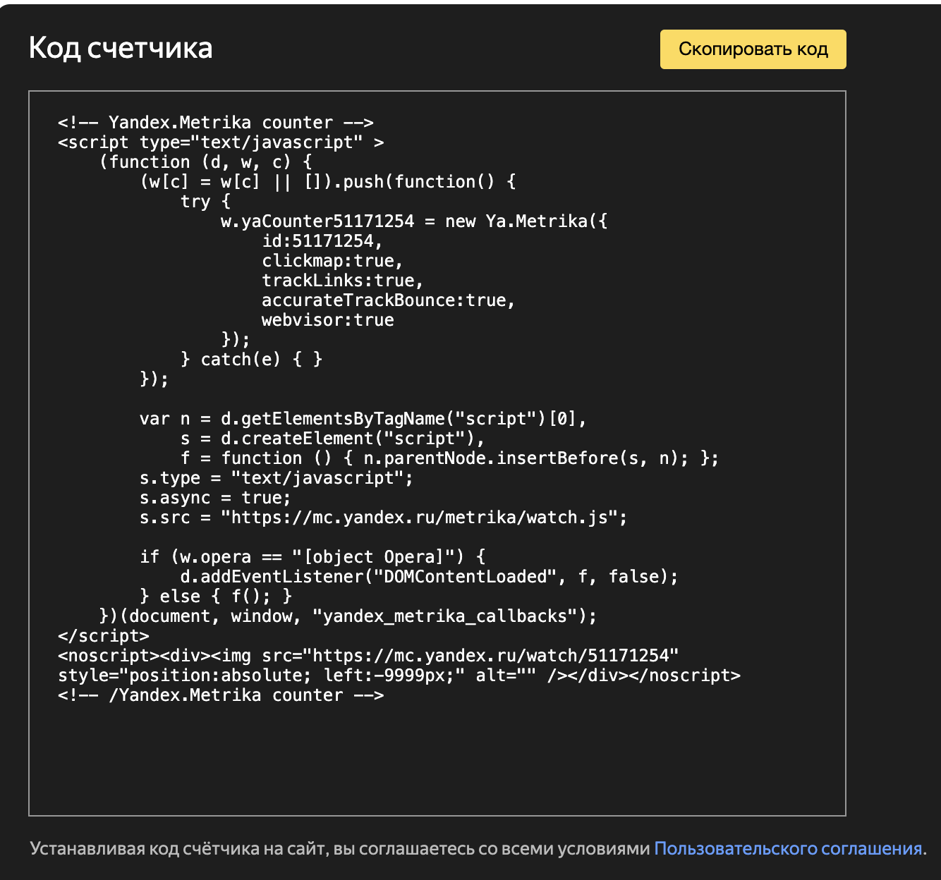

Рисунок ХХ. Код счетчика Яндекс Метрика.

* 1. Запуск рекламы для интернет ресурса

Перед тем как запустить рекламную компанию для нашего интернет ресурса, требуется включить заранее установленный Pixel Facebook рисунок ХХ для того, чтобы Facebook собирал данные именно с этого объявления.

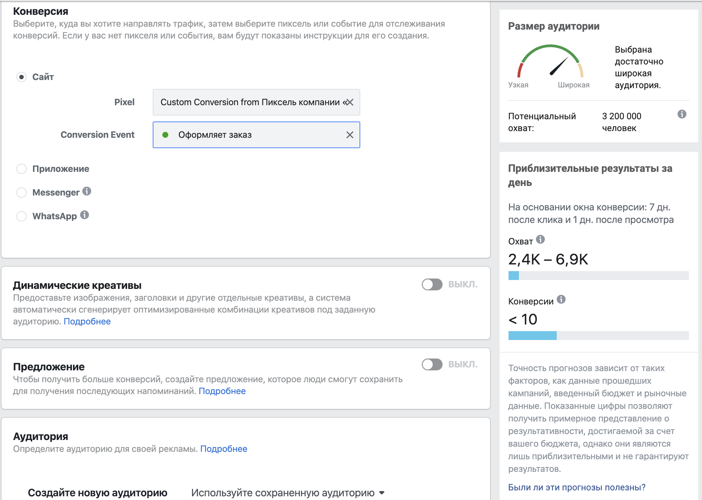

Рисунок ХХ. Выбор Facebook Pixel.

Далее нужно задать необходимые параметры, на основании которых будет подбираться аудитория показа объявления. В нашем проекте требуется учесть следующие параметры:

- Местоположение

- Демографические данные (возраст, пол)

- Интересы

Зная нашу целевую аудиторию интернет ресурса мы обязаны настроить эти параметры как показано на рисунке ХХ, чтобы не привлечь не заинтересованных пользователей и избежать перерасхода рекламного бюджета.

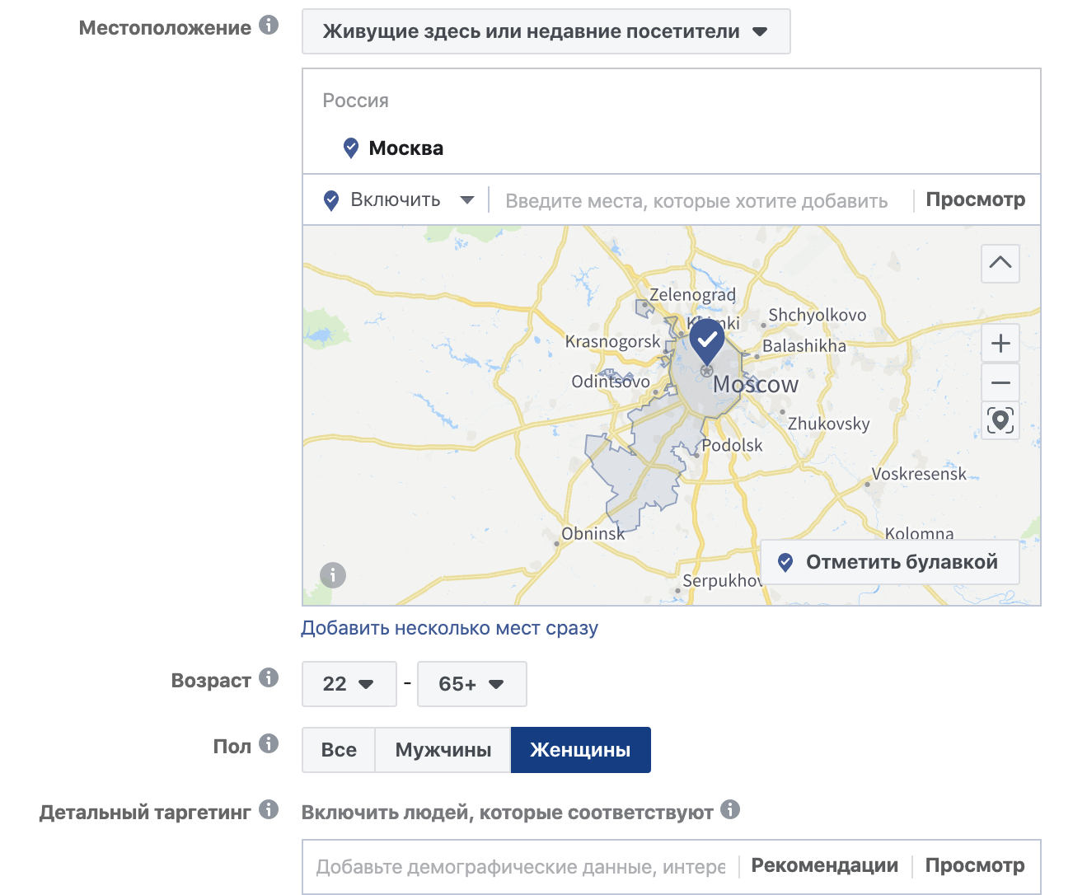

Рисунок ХХ. Выбор параметров целевой аудитории.

Конечным шагом настройки рекламной компании, является создание конкретного рекламного объявления рисунок ХХ. Значимую часть объявления выполняет заготовленная графическая информация содержание которой явно отображает рекламируемую услугу, при этом реакция целевой аудитории на эту графическую информацию может быть неоднозначной, в следствии чего принято заказывать такой графический материал у подрядных компаний, которые имеют большой опыт в создании таких материалов.

Не менее значимыми параметрами в создании рекламного объявления, являются параметры посадочной страницы (страница сайта, на которую попадает пользователь, заинтересовавшийся данным объявлением). При этом платформа поддерживает режим множества изображений, для того чтобы определить наилучшее из них по реакции выбранной целевой аудитории.

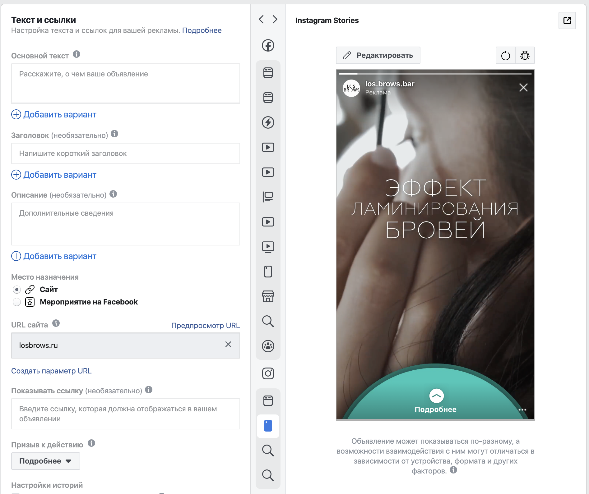

Рисунок ХХ. Создание рекламного объявления.

Заключение

Важность данной работы заключается в том, что рост основной конкуренции имеет значительное влияние на подготовку маркетинговой стратегии коммерческих компаний и реализацию запланированных дальнейших целей бизнеса. При этом динамичность подходов к созданию интернет ресурсов с помощью различных инструментов обязывает компании изменится под конкретные методы управления информационной частью и подходом к рекламе, которые позволяют реализовывать намеченные цели и достигать требуемого качества в границе определенного бюджета и в короткие сроки.

Зачастую методики и инструменты организации рекламных компаний, доказавшие свою результативность за последние пару лет, при использовании в современных сферах деятельности проявляют довольно высокие результаты. Анализ этой ситуации говорит о том, что классические площадки рекламы будь то газеты или телевиденье не достаточно эффективно в динамичных отраслях и основываются на принципах, мешающих реальному их применению в процессе развития бизнеса. Применение современного подхода к рекламе, исходя из отчетов экспертов-практиков, основывается на противоречивости результатов, что помогает провести самостоятельное научное исследование, отражающее изучение принципов гибкого управления рекламой и обновлению ее методик и инструментов.

Малый розничный бизнес имеет немалое балансовое значение в экономике, как в масштабе всей страны, так и в каждом регионе. Поэтому грамотное ведение рекламного проекта и его процессов оправдана для оптимизации расходов и повышения результативности и бизнеса, и экономики страны в совокупности.

Подготовленный и созданный информационный интернет ресурс является комплексной мерой в увеличении продаж и поможет фирме реализовать поставленные цели. Использование данного интернет ресурса поможет результативнее управлять рекламным бюджетов в частности и рекламой в целом, а так же получать точные данные по продажам, конверсиям, аудиториям, посетителям.

В рамках описания инструментов по созданию информационных интернет ресурсов создана стратегия, выделено пошаговое направление развития проекта, приведена структура работы пользователя и системы.

Реализованный интернет ресурс поддержит высокие продажи услуг и генерацию отчетов, что значительно облегчает работу и повышает производительность, а управляющему составу дает возможность оценить результативность каждого рекламного инструмента.

В рамках того, что все задачи ВКР полностью решены, утверждаем, что описанная цель исследования полностью достигнута.

Основные задачи дипломного проекта — разработка интернет ресурса и организация рекламной деятельности его в сети интернет, обзор существующих инструментов продвижения и учета трафика в текущей технологии управления рекламой, разработка информационного ресурса и процесса учета конверсий.

Расчет показателей аналитической эффективности рекламы, выполнен путем интеграции с двумя провайдерами аналитики Яндекс Метрика и Facebook Pixel.

Внедрение такого рода систем аналитики, принесет не только заметный экономический эффект, но весьма быстро окупит затраты на ее реализацию: интегрирование и настройка.

Разработанный интерфейс интернет ресурса и карта трафика обеспечивает эффективный поток целевой аудитории, что неминуемо отражается на экономической составляющей организации.

Цели дипломной работы, поставленные во введении, выполнены.

|  |  |  |  |  |  |  |  |  |  |  |  |
| --- | --- | --- | --- | --- | --- | --- | --- | --- | --- | --- | --- |
| Приложение А  Схема информационных потоков | | | | | | | | | | | |
|  |  |  |  |  | МСиУС | | | | | | |
|  |  |  |  |  |
|  |  |  |  |  |
|  |  |  |  |  | Проектирование информационной сети туристической компании на основе технологии GRE over IpSec | Лит | | | Масса | | Масштаб |
| Изм | Лист | № документа | Подпись | Дата |  |  |  |  | |  |
| Разработал | | Медведев И.М |  |  |  |  |  | |  |
| Проверил | | Гадасин Д.В. |  |  |
| Утвердил | | Докучаев В.А. |  |  | Лист 90 | | | | Листов 98 | |
|  | |  |  |  | Приложение А  Схема информационных потоков | ФГОБУ ВПО МТУСИ Информационные системы и технологии, УБШИ1602 | | | | | |
| Приложение Б  Планировка предприятия центрального офиса     |  |  | | --- | --- | | № комнаты | Название отдела | | 1 | ОХО | | 2 | Бухгалтерия | | 3 | ИТ отдел | | 4 | Отдел маркетинга | | 5 | Отдел кадров | | 6 | Кабинет главного директора | | 7 | Кабинет управ. директора | | 8 | Отдел продаж | | 9 | Отдел по работе с клиентами | | 10 | Контакт-Центр | | 11 | Отдел внутреннего туризма | | 12 | Отдел внешнего туризма | | | | | | | | | | | | |
|  |  |  |  |  | МСиУС | | | | | | |
|  |  |  |  |  |
|  |  |  |  |  |
|  |  |  |  |  | Проектирование информационной сети туристической компании на основе технологии GRE over IpSec | Лит | | | Масса | | Масштаб |
| Изм | Лист | № документа | Подпись | Дата |  |  |  |  | |  |
| Разработал | | Медведев И.М |  |  |  |  |  | |  |
| Проверил | | Гадасин Д.В. |  |  |
| Утвердил | | Докучаев В.А. |  |  | Лист 91 | | | | Листов 98 | |
|  | |  |  |  | Приложение Б  Схема планировки предприятия центрального офиса | ФГОБУ ВПО МТУСИ Информационные системы и технологии, УБШИ1602 | | | | | |
| Приложение В  Планировка предприятия филиала     |  |  | | --- | --- | | № комнаты | Отдел | | 1 | Кабинет Главного директора филиала | | 2 | ОХО | | 3 | ИТ отдел | | 4 | Отдел туризма | | | | | | | | | | | | |
|  |  |  |  |  | МСиУС | | | | | | |
|  |  |  |  |  |
|  |  |  |  |  |
|  |  |  |  |  | Проектирование информационной сети туристической компании на основе технологии GRE over IpSec | Лит | | | Масса | | Масштаб |
| Изм | Лист | № документа | Подпись | Дата |  |  |  |  | |  |
| Разработал | | Медведев И.М |  |  |  |  |  | |  |
| Проверил | | Гадасин Д.В. |  |  |
| Утвердил | | Докучаев В.А. |  |  | Лист 92 | | | | Листов 98 | |
|  | |  |  |  | Приложение В  Схема планировки предприятия филиала | ФГОБУ ВПО МТУСИ Информационные системы и технологии, УБШИ1602 | | | | | |